Проект

СОБРАНИЕ ДЕПУТАТОВ

ЗЛАТОУСТОВСКОГО ГОРОДСКОГО ОКРУГА

____________________________________________________________________

# РЕШЕНИЕ

№ _____________ от ____________2019 г.

|  |
| --- |
| О внесении изменений в решение Собрания депутатов Златоустовского городского округа от 02.03.2007г. № 10-ЗГО «Об утверждении Генерального плана г.Златоуста и Правила землепользования и застройки города Златоуста» |

В соответствии с Градостроительным кодексом Российской Федерации, Федеральным законом «Об общих принципах организации местного самоуправления в Российской Федерации» от 06.10.2003 г. № 131-ФЗ, Уставом Златоустовского городского округа, в связи с необходимостью уточнения градостроительного зонирования территории города, на основании заключения о результатах публичных слушаний по внесению изменений в «Правила землепользования и застройки города Златоуста» от 18сентября 2019 г.,

Собрание депутатов Златоустовского городского округа РЕШАЕТ:

1. Утвердить изменения в Правила землепользования и застройки города Златоуста, утвержденные решением Собрания депутатов Златоустовского городского округа от 02.03.2007 г. №10-ЗГО согласно приложению, к настоящему решению.

2. Опубликовать данное решение в официальных средствах массовой информации и в сети «Интернет».

3. Контроль исполнения решения возложить на комиссию по промышленности, предпринимательству и строительству.

|  |  |
| --- | --- |
| И.о. председателя Собрания депутатов  Златоустовского городского округа | М.С. Сафиев |

Приложение

к решению Собрания депутатов

Златоустовского городского округа

от_________ №_____________

Изменения в решение Собрания депутатов Златоустовского городского округа

от 02.03.2007г. № 10-ЗГО «Об утверждении Генерального плана города Златоуста и

Правил землепользования и застройки города Златоуста»:

Увеличения габаритов территориальной зоны В.1.2. (зона 2-3-х – этажной застройки) за счет частичного уменьшение территориальной зоны В.2. (зона многоквартирных домов в 4 этажа и выше) по земельному участку площадью716кв. метров, расположенному по адресному ориентиру: г. Златоуст, ул. Таганайская, д.172.

**Юго-восточный планировочный район (02), градостроительная зона 02 69**

**Вносимое изменение в «Правила землепользования и застройки территории г. Златоуста»**

|  |  |  |  |  |
| --- | --- | --- | --- | --- |
| Границы  квартала | Характер  вносимых изменений | Номер  градостроительной зоны | Градостроительный индекс подзоны | |
| действующее  зонирование | с учетом  изменений |
| 1 | 2 | 3 | 4 | 5 |
| адресный ориентир: Челябинская область, г.Златоуст, ул. Таганайская,  д. 172, площадь земельного участка 716 кв.м | увеличения габаритов территориальной зоны В.1.2. (зона 2-3-х – этажной застройки)за счет частичного уменьшение территориальной зоны В.2. (зона многоквартирных домов в 4 этажа и выше)  Сохранение остальных территориальных зон без изменения (в границах и по функциональному использованию) | 02 69 | 02 69 03 В.2.  02 69 04 В.1.2. | 02 69 03 В.2.  02 69 04 В.1.2. |

Примечание: На "Карте градостроительного зонирования территории города" и в пояснительной записке приняты следующие обозначения:

02 69 04 В.1.2.

вид территориальной зоны

__________№ территориальной зоны

№ градостроительной зоны по "Карте градостроительного

зонирования"

№ планировочного района по “Генеральному плану города”

2. Изменения в «Карту градостроительного зонирования территории города Златоуста» (градостроительная зона 02 69)

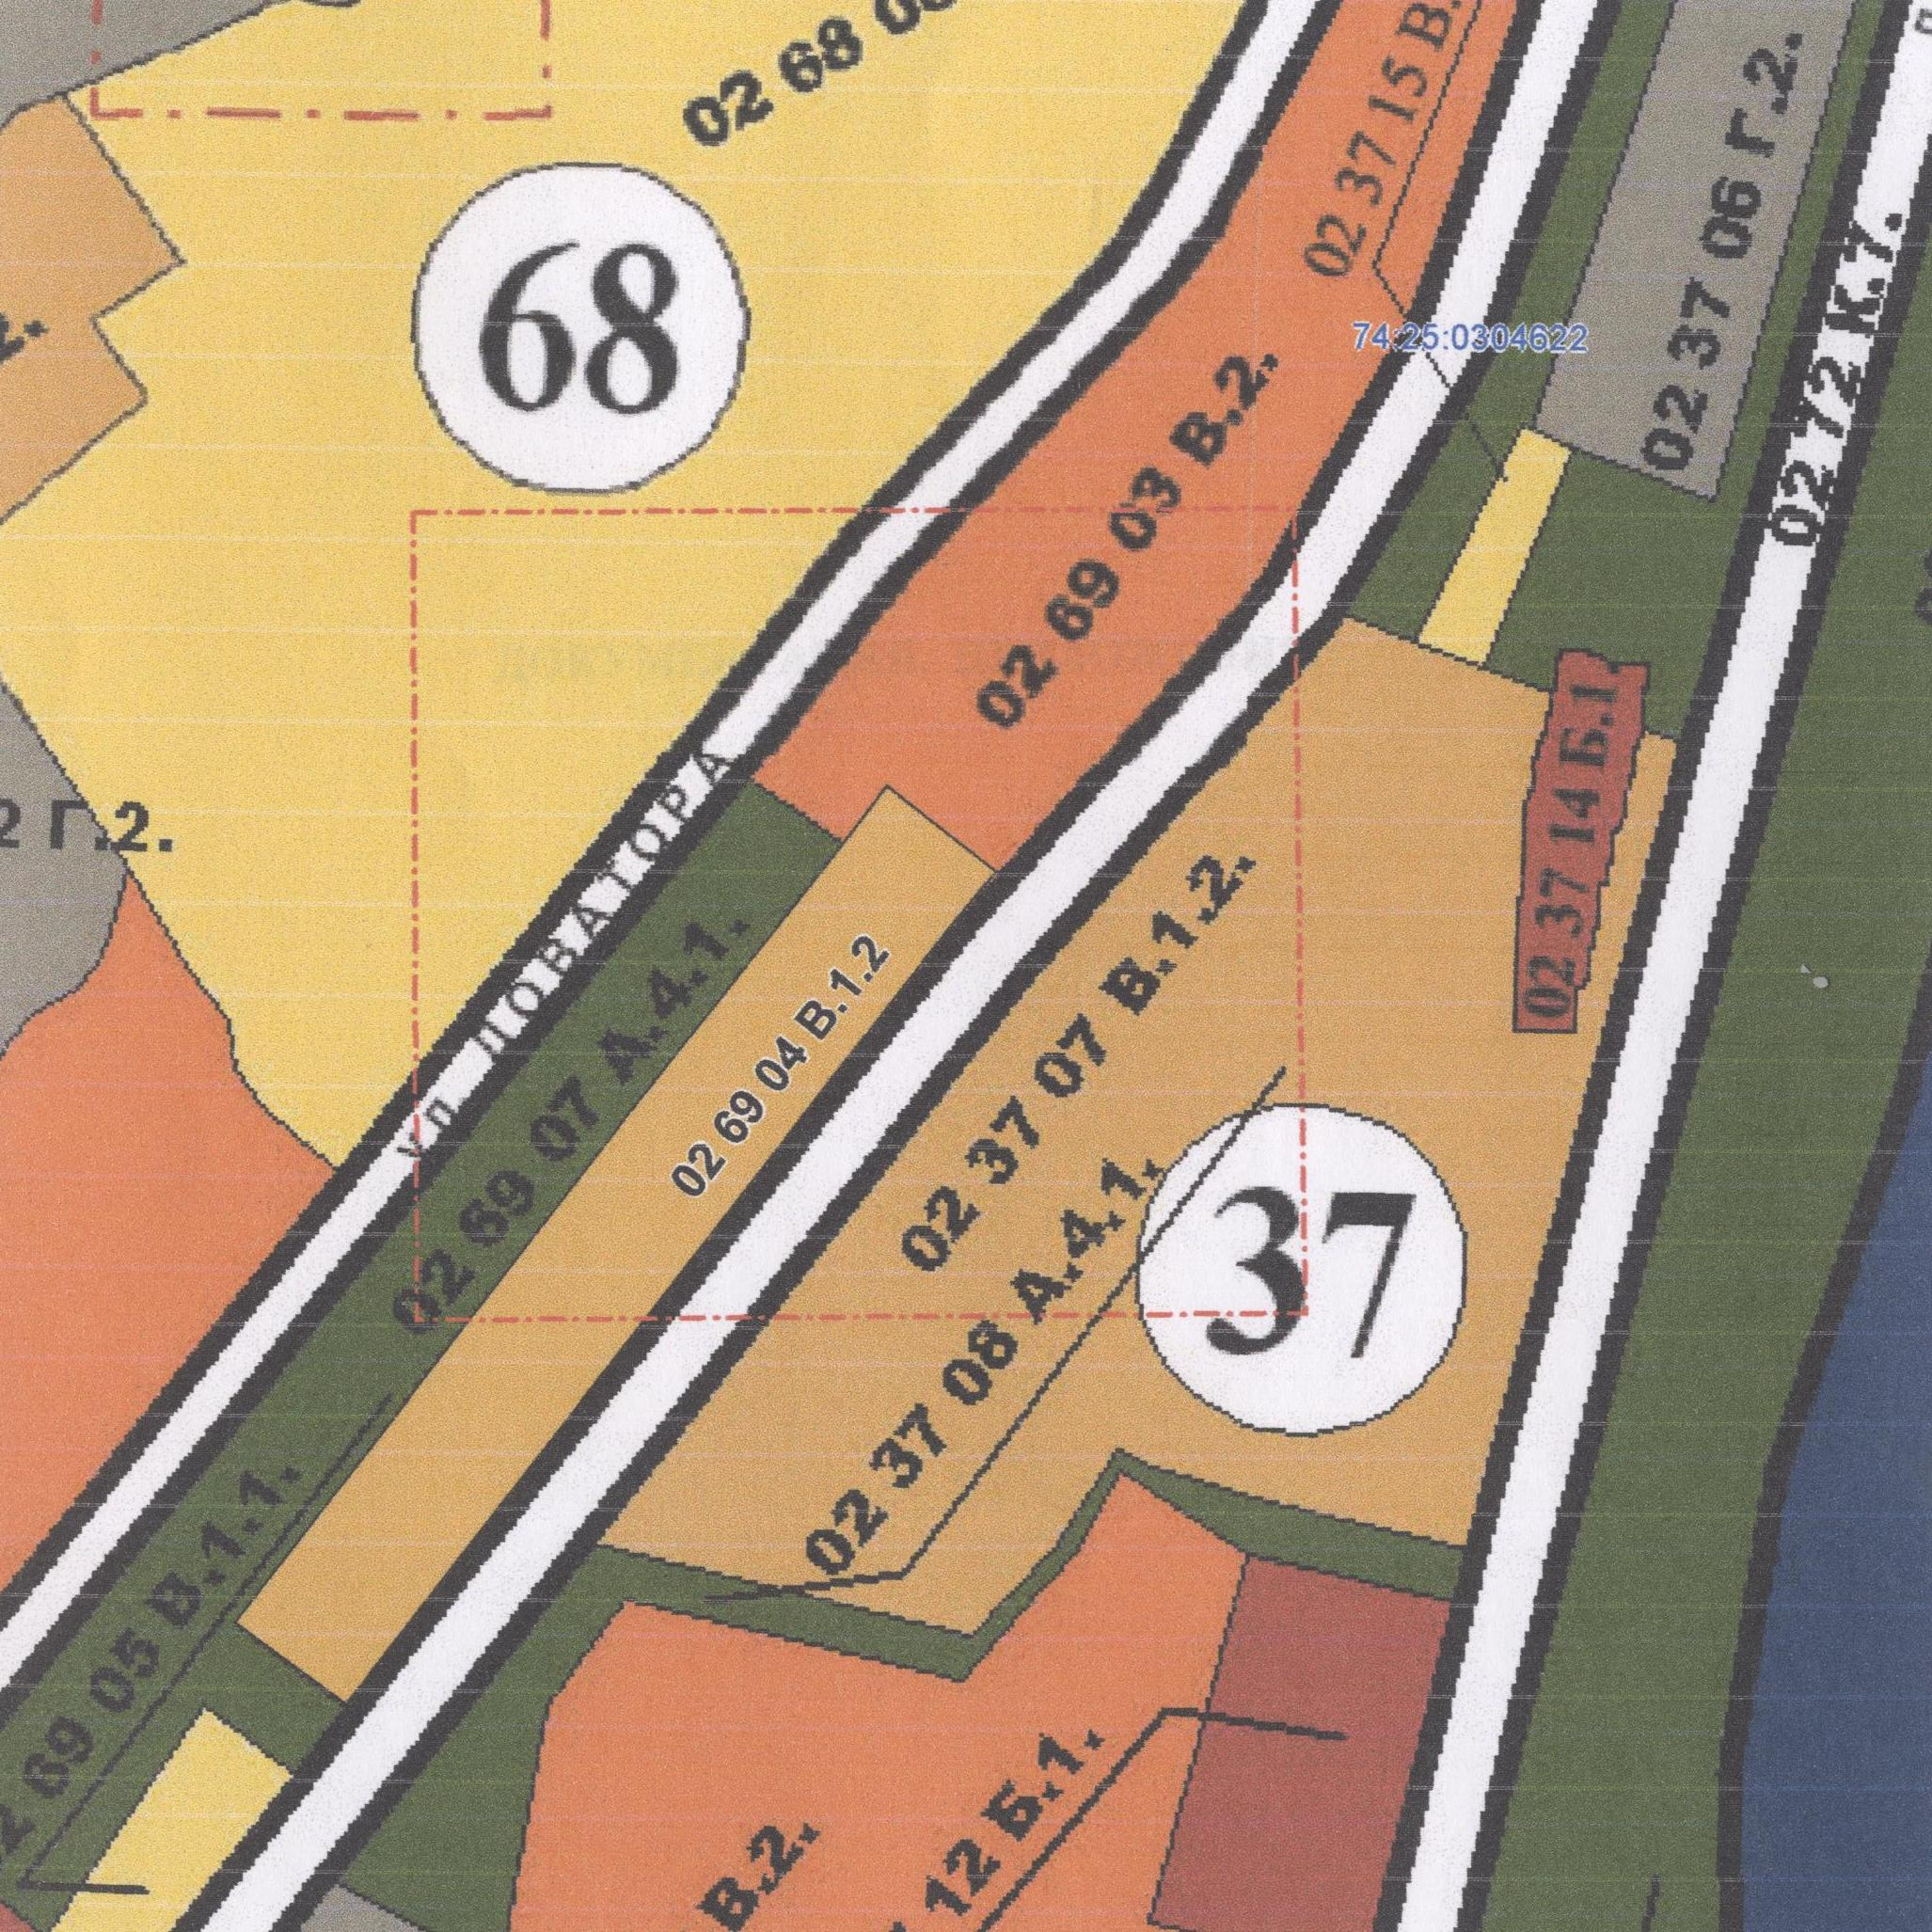

И.о. Главы Златоустовского городского округа А.М. Карюков